Définir un « THERMOGAINE HORIZONTAL A SOUDER»
Complétez les textes en surbrillance vert, effectuez un enregistrer sous … et faite nous parvenir ce document

Vos coordonnées Raison sociale
Adresse
Code postal - Ville
Téléphone – Fax – e-mail

Vous désirez : Choisissez Qté Tapez ici la quantité

Puissance : watts W – Tension : Voltage V – Charge spécifiques (Cs) (si impératif) W/cm²
Nature du liquide à chauffer : Choisissez autre (préciser)
Nature du blindage (si impératif) : Choisissez autre (préciser) - Température de travail : °C °C

Lg total mm

Lg plongeante = Lg total - 60 mm
60
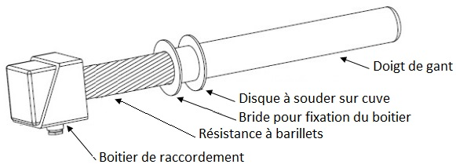
NC 120

Doigt de gant Inox 316L |  | Résistance sur barillets
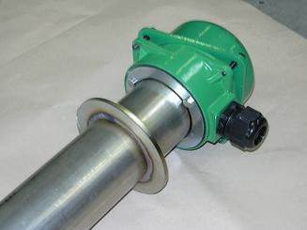 | Ø 42  Ø 53  Ø 63 (standard)  autre précisez | (Le Ø et la longueur sera défini par nos soins selon les dimensions du doigt de gant)  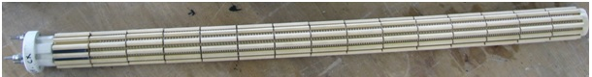
Option :
Thermostat logé dans boitier et doigt de gant

